UNIÓN INTERNACIONAL DE TELECOMUNICACIONES

Ginebra, 26 de enero de 2004
Nueva Publicación N.o 283-04

Circular Internacional de Información sobre Frecuencias
de la BR (BR IFIC) Servicios espaciales
(Incluido los Servicios terrenales – Véase también 282-04)
La circular internacional de información sobre frecuencias de la BR (BR IFIC) Servicios espaciales es un documento de servicio publicado quincenalmente en CD-ROM en formato de documento portable (PDF) por la Oficina de Radiocomunicaciones, de conformidad con lo dispuesto en los números 20.13 y 20.15 del Reglamento de Radiocomunicaciones y en la Resolución 30 (CMR-97).
Contiene información sobre las asignaciones de frecuencias a estaciones espaciales, estaciones terrenas o estaciones de radioastronomía notificadas por las Administraciones a la Oficina de Radiocomunicaciones para su inscripción en el Registro Internacional de Frecuencias, o en virtud de las disposiciones pertinentes del Reglamento de Radiocomunicaciones o que están sujetas a los Planes de los Apéndices 30, 30A y 30B. La información publicada corresponde a las asignaciones inscritas, así como a las notificaciones en curso de tramitación.

Fecha de publicación: | Cada dos semanas, a partir del 13 de enero de 2004
Idiomas: | Trilingüe: español, inglés y francés
Equipo y programas informáticos necesarios: | PC i486TM o procesador Pentium®-o compatible; con 64 MB RAM (requisito mínimo) y un lector de CD-ROM; Microsoft® Windows® 98, Windows® Me, Windows NT®, Windows XP® Profesional u Home Edition y Adobe Acrobat con Search  (Para más detalles, véase la página 2)
Formato electrónico: | CD-ROM
Precio en francos suizos: | CD-ROM usuario único  Precio catálogo: Suscripción anual CHF 3500.–  Por publicación: CHF 300.–  Estados Miembros y Miembros de los Sectores: –15%  Administraciones de países menos adelantados y  bibliotecas de instituciones docentes: – 80%

Circular Internacional de Información sobre Frecuencias de la BR
(BR IFIC) Servicios espaciales
(Incluido los Servicios terrenales – Véase también 282-04)

La BR IFIC Servicios espaciales en CD-ROM contiene, en formato PDF, toda la información correspondiente a las transacciones publicadas hasta el momento en las partes IS, IIS e IIIS, así como en las secciones especiales relativas a los servicios espaciales de las antiguas Circulares semanales (WIC).
La BR IFIC Servicios terrenales en CD-ROM se publica al mismo tiempo. Sírvanse referirse a la Nueva Publicación N.o 282-04.

Equipo y programas informáticos necesarios
Cuando se inserta el CD-ROM en el lector de CD, la página Menú (índice) de la BR IFIC Servicios espaciales se abre automáticamente si no se ha desactivado la opción AutoStart. Para comenzar manualmente debe abrir el fichero menu.pdf que se encuentra en el directorio raíz del CD-ROM.
La BR IFIC Servicios espaciales en formato PDF se ha concebido para ordenadores utilizando Microsoft WindowsTM 95, 98, NT, 2000 o XP, equipados con lector de CD, una impresora láser o de chorro de tinta y el programa Adobe Acrobat® Reader 4.0 con búsqueda (Search). Este programa permite ver los ficheros que contiene el CD-ROM de la BR IFIC Servicios espaciales, buscar, navegar e imprimirlos.
El programa Acrobat Reader debe tener instalada la función Search para activar la búsqueda simultánea en todos los textos contenidos en el CD-ROM.

Requisitos básicos de sistema para Acrobat® Reader 4.0

Windows
• Ordenador personal con procesador i486TM o Pentium®.
• Microsoft Windows® 95, Windows 98, o Windows NT® 2000 con Service Pack 3, XP o posterior.
• 10 MB de memoria RAM en Windows 95 y Windows 98 (16 MB recomendados).
• 16 MB de memoria RAM en Windows NT (24 MB recomendados).
• 10 MB de espacio disponible en el disco duro.

Para más información, acúdase a la dirección siguiente: http://www.adobe.com

CONDICIONES GENERALES DE VENTA

■ Precios
Los precios mencionados en las Nuevas publicaciones, comprendidos los del Catálogo de publicaciones, las Listas de Recomendaciones UIT-T y UIT-R (que se distribuyen gratuitamente y se anuncian en el sitio Web de la UIT en la dirección siguiente: www.itu.int/publications) están expresados en francos suizos (CHF), y pueden modificarse sin previo aviso.
Se conceden descuentos del 15% a los Estados Miembros y a los Miembros de los Sectores que participan en los trabajos de la UIT. El descuento del 80% del precio de catálogo de todas las publicaciones de la UIT se aplica a las Administraciones de países menos adelantados (PMA) y el mismo descuento se aplica a las bibliotecas de instituciones docentes (para abonos en línea y publicaciones CD-ROM solamente). Sírvase observar que el precio mínimo de una publicación adquirida en la Librería electrónica es de veinte francos suizos (CHF 20.–) y este servicio no admite descuentos.
El Catálogo de publicaciones y sus anexos (Listas de Recomendaciones UIT-R y UIT-T) contienen la información suplementaria sobre los CD-ROM, las Recomendaciones en línea y la Librería electrónica de la UIT.

■ Forma de pago
Todas las publicaciones pedidas a la UIT se deben pagar de antemano. El pago puede efectuarse:
a) por tarjeta de crédito: American Express, Eurocard/Mastercard, Visa;
b) por transferencia bancaria a la UBS SA, Ginebra, cuenta UIT Ginebra, N.º CH 96 0024 0240 C876 5565 0,
SWIFT UBSWCHZH12A – Clearing N.º 240;
c) por cheque pagadero a la UIT;
d) por giro postal internacional;
e) a la cuenta de cheques postales de la UIT: UIT Ginebra, N.º 12-50-3 (desde Suiza);
f) o con bonos de libros de la UNESCO.
El pago se efectuará normalmente en francos suizos (CHF). También se podrá efectuar en otras monedas libremente convertibles a francos suizos siempre que, al tipo de cambio aplicado por el banco, el precio del servicio en francos suizos quede enteramente cubierto. La UIT no acepta cartas de crédito.
Si desea una tramitación más rápida de su pedido, le invitamos al pago anticipado con tarjeta de crédito o a utilizar nuestro nuevo servicio abriendo una cuenta de depósito en la UIT.

■ Tipos de expedición
Los precios del catálogo comprenden los gastos de expedición por correo postal económico no certificado o por el modo de transporte que más convenga a la UIT. Se puede solicitar que el envío se efectúe por otros medios, es decir, por vía aérea, DHL, Federal Express, TNT, UPS o por valija diplomática. Previa solicitud, se incorporará en los presupuestos una estimación de los importes de los gastos de envío prioritario. Desde el 1 de febrero de 2003, los gastos ocasionados por el envío certificado de paquetes expedidos por correo postal económico corren a cargo del cliente. No obstante, el mismo tendrá la posibilidad de rehusar dichos gastos, en cuyo caso la UIT no se hará cargo de la sustitución de los paquetes extraviados que se expidan por correo no certificado. Los aranceles aduaneros y otras tasas o gastos relacionados con la importación de artículos no corren a cargo de la UIT. Los problemas de transporte tales como retraso, pérdida o deterioración tampoco corren a cargo de la UIT. Toda reclamación deberá ser expresada en un plazo breve y sobre todo durante el mismo año de la expedición del pedido.

■ Devolución de publicaciones
La devolución de una publicación debido a un defecto en la misma da lugar exclusivamente a una sustitución de la publicación defectuosa, y los gastos motivados por esta sustitución corren a cargo de la UIT. La publicación debe devolverse en el plazo de un (1) mes a contar de la fecha de expedición de la publicación al cliente, y con el acuerdo previo de la UIT. La UIT factura normalmente un importe mínimo de cincuenta francos suizos (CHF 50.–) al cliente por la restitución de la publicación a las existencias.
No se acepta ninguna devolución ni cambio de los artículos comprados directamente en el mostrador de ventas de la UIT.
Estas condiciones generales se aplican a las publicaciones electrónicas (CD-ROM y en línea), a reserva de las disposiciones derogatorias específicas que puedan contener los Acuerdos de licencias. El envío de un pedido implica la aceptación sin reservas de las presentes condiciones generales de venta.
Ninguna disposición de las presentes condiciones generales de venta puede ser interpretada como una derogación o renuncia a los privilegios, inmunidades y facilidades de que disfruta la UIT en virtud de los acuerdos internacionales que le son aplicables, en particular el Acuerdo de Sede concluido con el Consejo Federal Suizo el 22 de julio de 1971, la legislación suiza y cualquier ley nacional aplicable.
No se admiten pedidos por teléfono.
En cambio, pueden enviarse por telefax o correo electrónico.

N.o 283-04

Circular Internacional de Información sobre Frecuencias de la BR
(BR IFIC) Servicios espaciales
(Incluido los Servicios terrenales – Véase también 282-04)

Importante – Sírvase indicar la casilla correspondiente
❑ Este formulario sirve para una suscripción anual de un CD-ROM BR IFIC durante 12 meses consecutivos.
❑ Este formulario sirve para una edición simple (la más reciente posible) de un CD-ROM BR IFIC.

CI-ROM – Multiplicador de precio para usuario(s) en el mismo sitio, por edición
Cantidad | Número de usuarios autorizados | 1 | 2-10 | 11-25 | 26-50 | 51-100 | Otros
 | Multiplicador de precio | 1 | 2 | 4 | 6 | 9 | previa petición
Número total de usuarios autorizados (sírvase indicar una de las casillas):
q 1 | q 2-10 | q 11-25 | q 26-50 | q 51-100 | q Otros

Sr. / Sra. / Razón social (en letra de imprenta o mecanografiado)
Nombre Título
certifica que está autorizado(a) a firmar el presente Acuerdo en nombre del Cliente y que su firma tiene carácter vinculante para el Cliente.

Fecha: Firma autorizada:

Sírvase enviar a la División de Ventas y Comercialización de la UIT este Formulario de suscripción, así como el Formulario de pedido al dorso, después de haberlos rellenado debidamente.

N.o 283-04
Circular Internacional de Información sobre Frecuencias de la BR
(BR IFIC) Servicios espaciales
(Incluido los Servicios terrenales – Véase también 282-04)

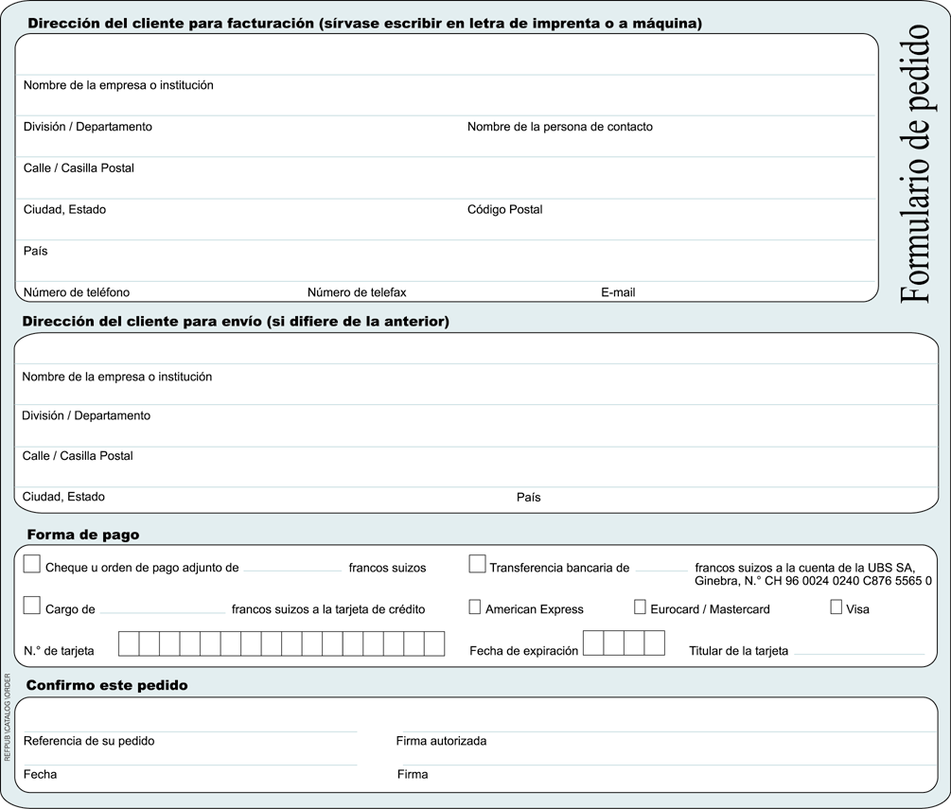

* Sírvase tomar nota que la UIT no se hará cargo de la sustitución de los paquetes extraviados que se expidan por correo no certificado. Los problemas de transporte tal como retraso, pérdida o deterioración no corren a cargo de la UIT.

Sírvase firmar y enviar este formulario de pedido con el formulario de suscripción debidamente rellenados a:
UIT  División de Ventas y Comercialización  Place des Nations  CH-1211 Ginebra 20 – Suiza | Telefax: +41 22 730 51 94  E-mail: sales@itu.int

